Câu 1: [0D3-2.14-4] (HK1 - K10 - STRONG - Năm 2021-2022) Có tất cả các giá trị nguyên của tham số để phương trình có đúng hai nghiệm phân biệt thuộc nửa khoảng .
A. . B. . C. . D. .
Lời giải
Chọn B
Cách 1:
Xét: .
Với .
Ta có: .
.
Vẽ hai đồ thị hàm số ; ta được hình vẽ sau:
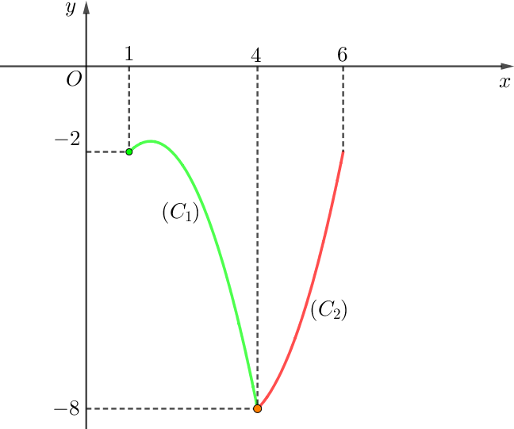
Từ đồ thị suy ra: có đúng hai nghiệm phân biệt thuộc nữa khoảng khi và chỉ khi: .
Vậy có tất cả giá trị nguyên của thỏa yêu cầu bài toán.
Cách 2: Tai Van Pham
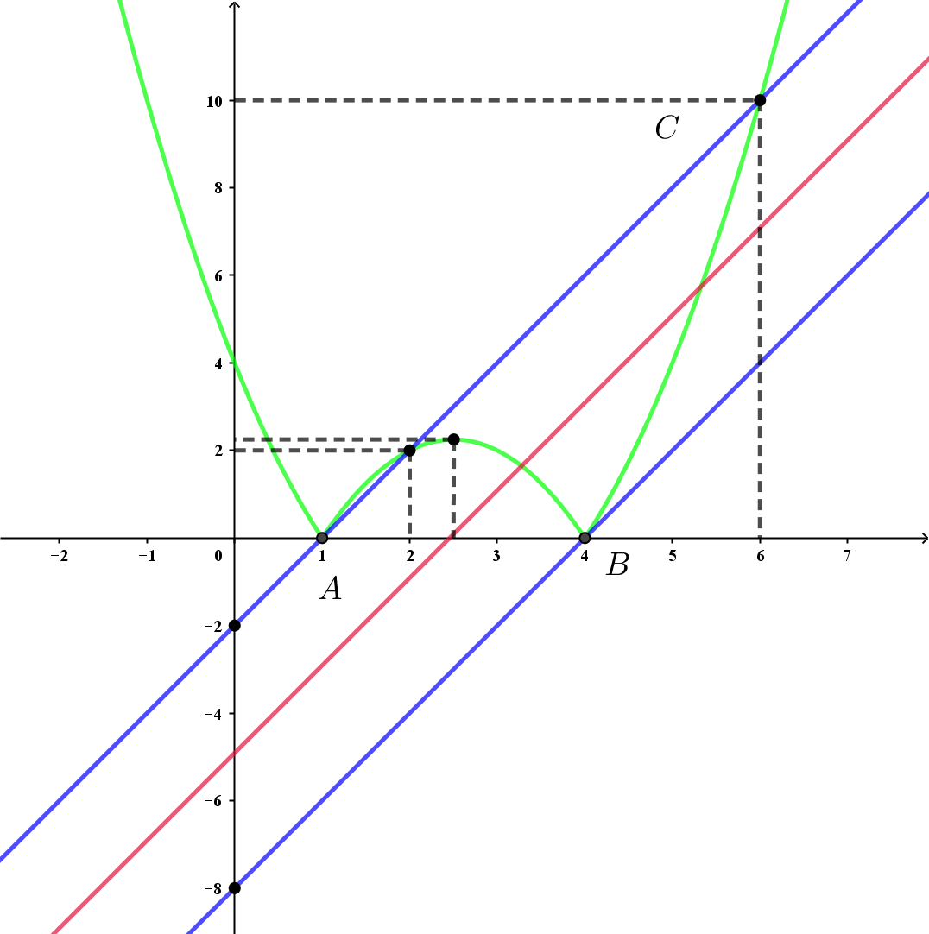
Xét trên có những điểm: , , .
Phương trình đường thẳng cắt tại .
Phương trình đường thẳng song song và đi qua : cắt tại .
Dễ thấy những đường thẳng nằm giữa, song song với và thì cắt tại 2 điểm phân biệt thuộc .
Vậy .
Câu 2: [0D3-2.14-4] (Thi thử HK1-K10-STRONG-21-22) Tìm tất cả các giá trị của tham số m để phương trình có 4 nghiệm phân biệt.
A. . B. . C. . D. .
Lời giải
Chọn A
Phương trình tương đương với .
Xét hàm số
Lập bảng biến thiên
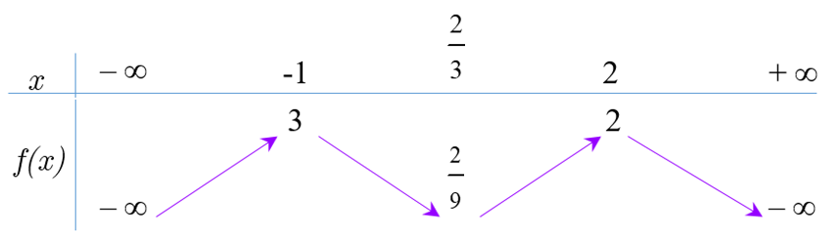
Dựa vào bảng biến thiên, để phương trình đã cho có 4 nghiệm phân biệt thì .
Câu 3: [0D3-2.14-4] (Chuyên đề - phương trình hệ phương trình - Strong - 2021-2022) Có tất cả bao nhiêu giá trị nguyên của tham số m để phương trình
có nghiệm thực phân biệt?
A. 3. B. 2. C. 1. D. 4.
Lời giải
Chọn B
Xét hàm số .
Số nghiệm của phương trình bằng số giao điểm của đồ thị hàm số với đường thẳng .
Bảng biến thiên của hàm số .
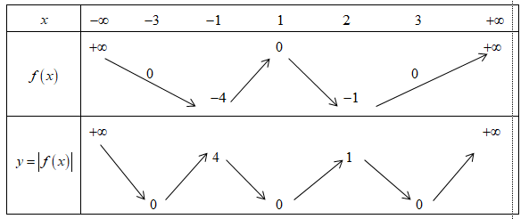
Phương trình có 4 nghiệm phân biệt khi và chỉ khi
Vì nguyên nên
Vậy có hai giá trị nguyên của
Tài liệu được chia sẻ bởi Website VnTeach.Com
https://www.vnteach.com

